Система быстрых платежей для МСП
СБП позволяет юридическим лицам и индивидуальным предпринимателям принимать
от физических лиц платежи в счет оплаты товаров и услуг без использования платежных карт

ПРЕИМУЩЕСТВА ДЛЯ БИЗНЕСА
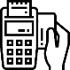

выгодно

просто

быстро

везде

экономия
на безналичных платежах (комиссия банка
не превышает 0,7%)
не требуется дополнительного
оборудования; минимальные затраты на подключение; оплата без использования
платежной карты
1
3 ШАГА ДЛЯ ПОДКЛЮЧЕНИЯ СБП
Обратиться в банк
2
Выбрать
3
Список банков,
предоставляющих
услугу оплаты через СБП, размещен на сайте https://sbp.nspk.ru
(раздел «Банки-участники» подраздел «Оплата по QR»)
сценарий оплаты
Договориться с банком о реализации сценария в зависимости от используемых торговой точкой каналов продаж
Начать прием
платежей
Рассказать покупателям о новом
способе оплаты
– через СБП
снижение кассовых разрывов и повышение оборачиваемости средств ̶ деньги моментально поступают на счет продавца
безналичная оплата работает на сайте, в приложении,
в наружной рекламе, рассылке, социальных сетях и мессенджерах

ОПЛАТИТЬ ПО СБП ПРОСТО! ПОКУПАТЕЛЮ НУЖНО:
1
Счет в банке – участнике СБП
Список банков, предоставляющих
2
Мобильное приложение банка
на своем смартфоне на базе iOS или Android, имеющего также камеру
3
услугу оплаты через СБП, размещен на сайте https://sbp.nspk.ru
(раздел «Банки-участники»
подраздел «Оплата по QR»)
Совершить оплату
путем сканирования QR камерой смартфона или перехода по ссылке на сайте магазина

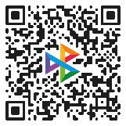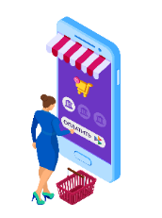СЦЕНАРИИ ОПЛАТЫ ЧЕРЕЗ СБП
Оплата по QR коду
Путем сканирования QR кода, размещенного на любой поверхности, бумажном носителе, дисплее
устройства, сайте и т.д.
«Мгновенный счет»
Покупки с мобильных устройств путем нажатия кнопки (платежной ссылки)

